下面通过一个案例来演示外边距的用法和效果。新建HTML页面，在页面中添加一个图像和一段段落，然后使用margin相关属性，对图像和段落进行排版，如例5-10所示。
- example10.html
- <!doctype html>
- <html>
- <head>
- <meta charset="utf-8">
- <title>设置外边距</title>
- <style type="text/css">
- img{
- width:300px;
- border:5px solid red;
- float:left; /*设置图像左浮动*/
- margin-right:50px; /*设置图像的右外边距*/
- margin-left:30px; /*设置图像的左外边距*/
- /*上面两行代码等价于margin:0 50px 0 30px;*/
- }
- p{text-indent:2em;}
- </style>
- </head>
- <body>
- <img src="images/3.png" alt="2014全新优化升级课程" />
- <p>前端开发工程师，会熟练使用时下非常流行的HTML5、CSS3技术，架构炫酷的页面；3D、旋转、粒子效果，页面变得越来越炫，对人才的要求也越来越高。前端开发工程师，会全面掌握PC、手机、iPad等多种设备的网页呈递解决方案，响应式技术那可是看家本领，不仅仅是使用，我们会更多的探讨使用领域。</p>
- </body>
- </html>
在例5-10中，使用浮动属性float使图像居左，同时设置图像的左外边距和右外边距，使图像和文本之间拉开一定的距离，实现常见的排版效果（对于浮动，这里了解即可，后面章节将会详细介绍）。
运行例5-10，效果如图5-21所示。
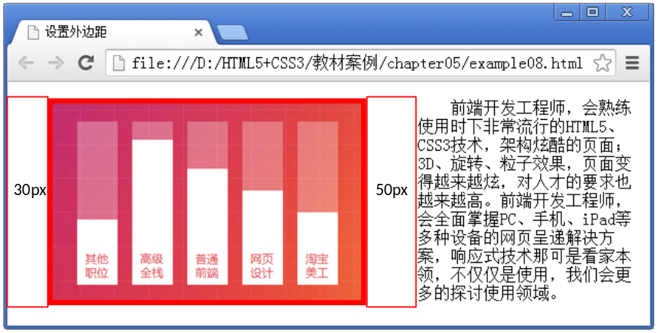
- 设置外边距

